城市初印象

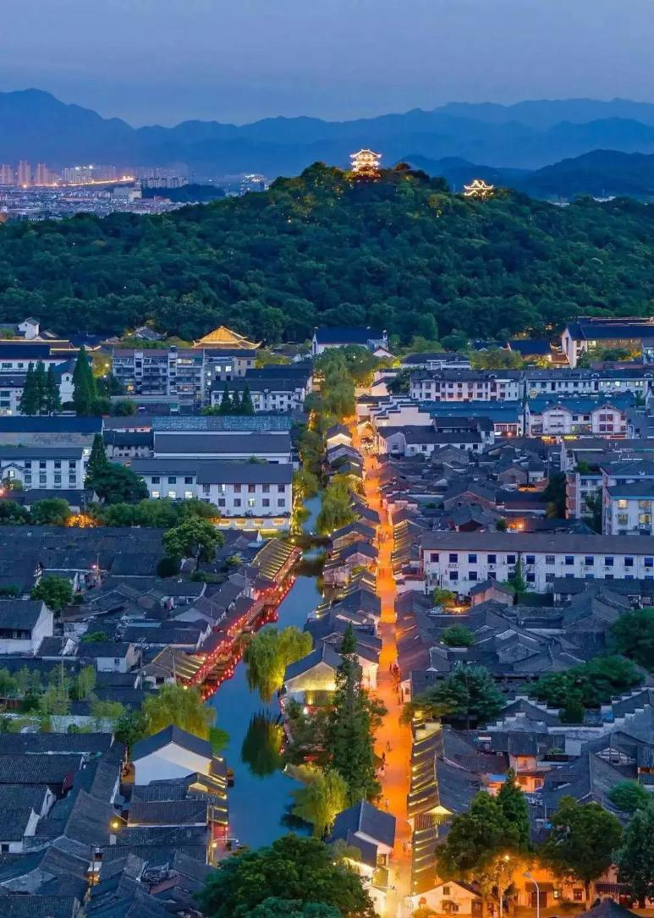
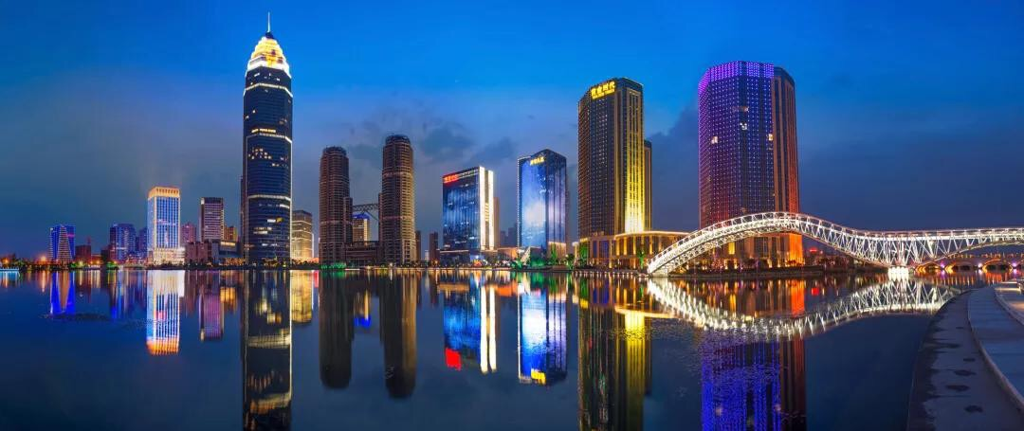

绍兴
一座飘在水上的人文古城
流淌着2500年的钟灵毓秀
一个传统产业转型升级
新兴产业风起云涌的活力新城
澎湃着大湾区大发展的激情和期冀

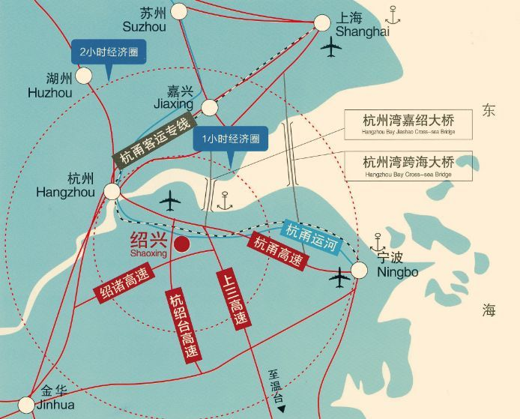

绍兴地处长江三角洲南翼
浙江省中北部
西接杭州，东临宁波，北濒杭州湾
交通便捷，乘坐高铁18分钟到杭州、80分钟到上海
距萧山国际机场仅半个小时车程

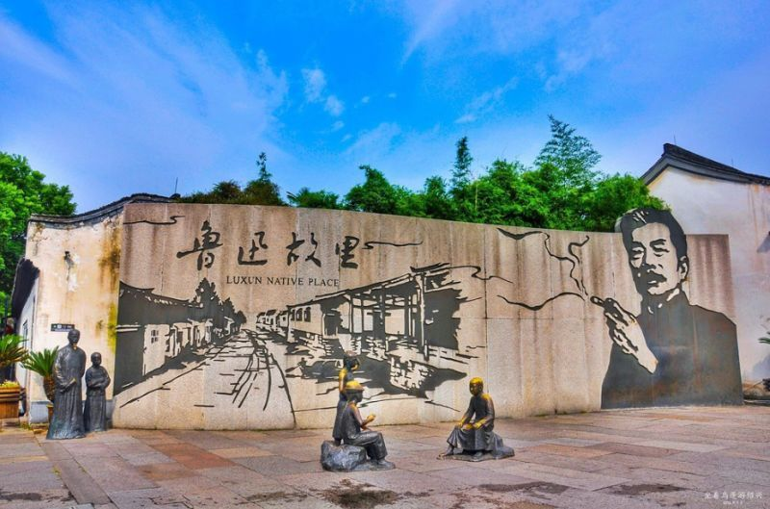

千年古城
名士之乡
历朝历代名人辈出，勾践、王羲之、陆游、王阳明……
近代以来涌现出周恩来、鲁迅、秋瑾等一批杰出人物
培育了何燮侯、蔡元培、蒋梦麟、马寅初4位北大校长
钱三强、陈建功、范文澜等77位绍兴籍院士

————————————————（分割线）—————————————————

产业活力

2020年实现地区生产总值6001亿元
位居全国城市综合经济实力榜第31位
全市共有4500余家规上企业
1300余家国家高新技术企业
6600余家省科技型中小企业
86家上市公司

黄酒、珍珠 两大历史经典产业
纺织、化工、金属加工 三大优势传统产业
电子信息、现代医药、高端装备、新材料 四大新兴产业

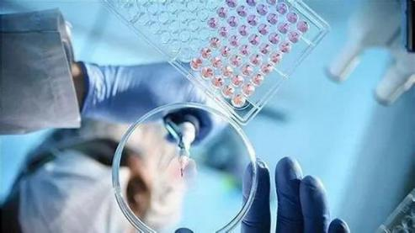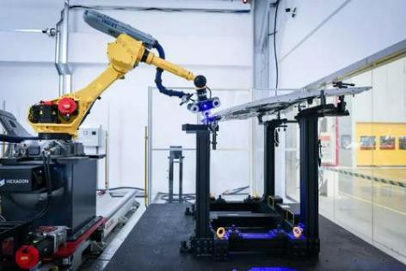
电子信息
新材料
高端装备
现代医药

集成电路、高端生物医药、先进高分子材料产业
入选省级“万亩千亿”新产业平台

中芯绍兴、长电科技、中纺院绿色纤维、张江生物、恒天新能源汽车等
重大产业项目引进投产
着力打造“双十双百”现代制造集群

纺织、绿色化工、现代医药、集成电路、金属加工、装备及关键零部件、珍珠饰品、智能厨电、现代住建、黄酒、新材料、汽车整车及零部件、人工智能、节能环保、食品及添加剂、时尚服饰、数字5G、绿色包装、智能电机、医疗器械

————————————————（分割线）—————————————————
宜居魅力

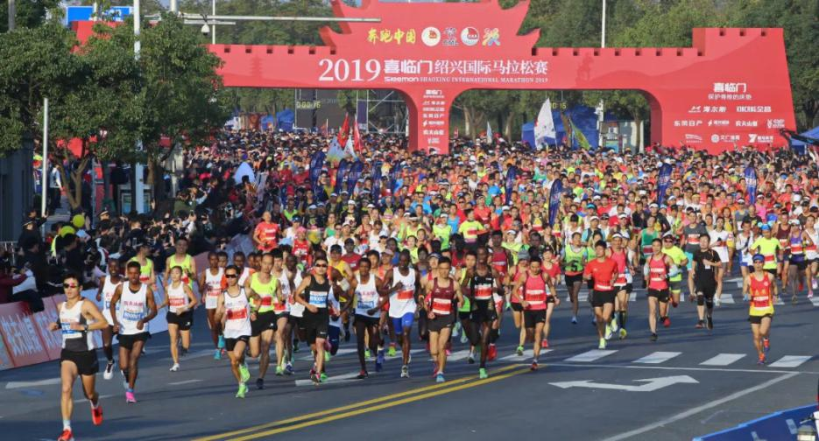
三年越马
镜湖梦幻水世界水上电音趴
柯桥时尚周
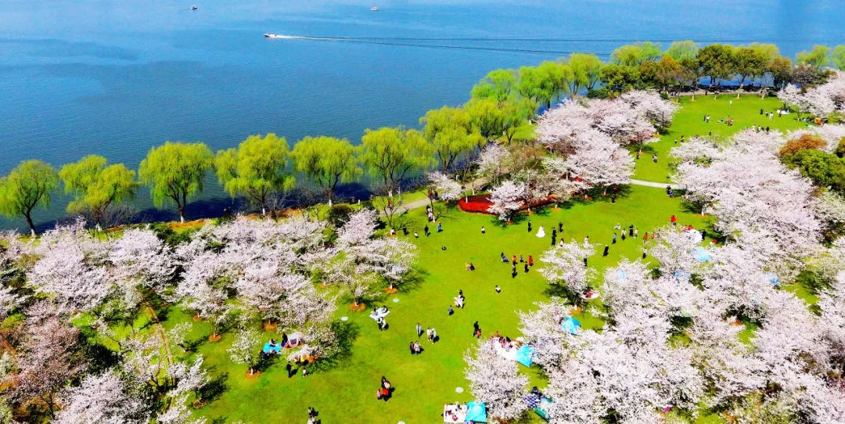

人均享受9平米的公共绿地
公园数量全国22位
音乐节、电音趴邀你“醉在江南”

————————————————（分割线）—————————————————

成长潜力
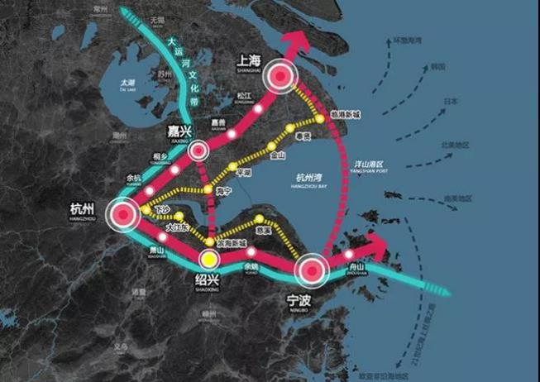
浙江省大湾区建设重点
杭绍甬一体化同城化

2019年被国家明确定位为II型大城市
迎来新一轮的发展机会

杭绍城际铁路6月份将通车
绍兴人可坐地铁去往杭州

杭绍台高速、杭绍台高铁、杭绍甬高速将陆续通车
杭绍间“30分钟高铁圈”即将形成

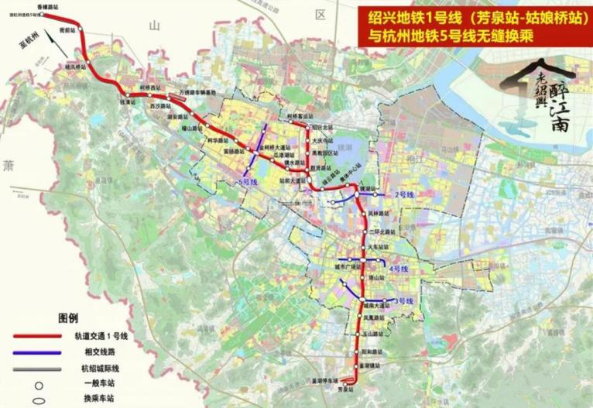
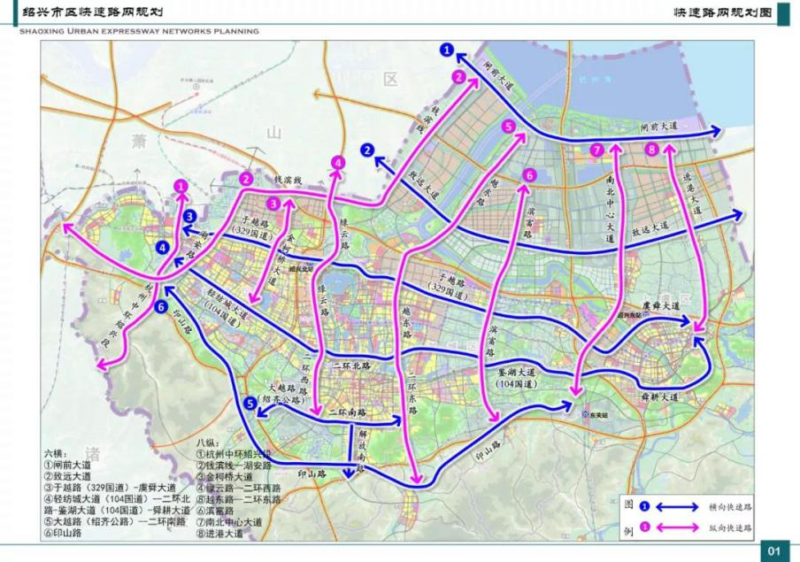
地铁1、2号线预计2022、2023年建成通车
8条高架（快速路）在建

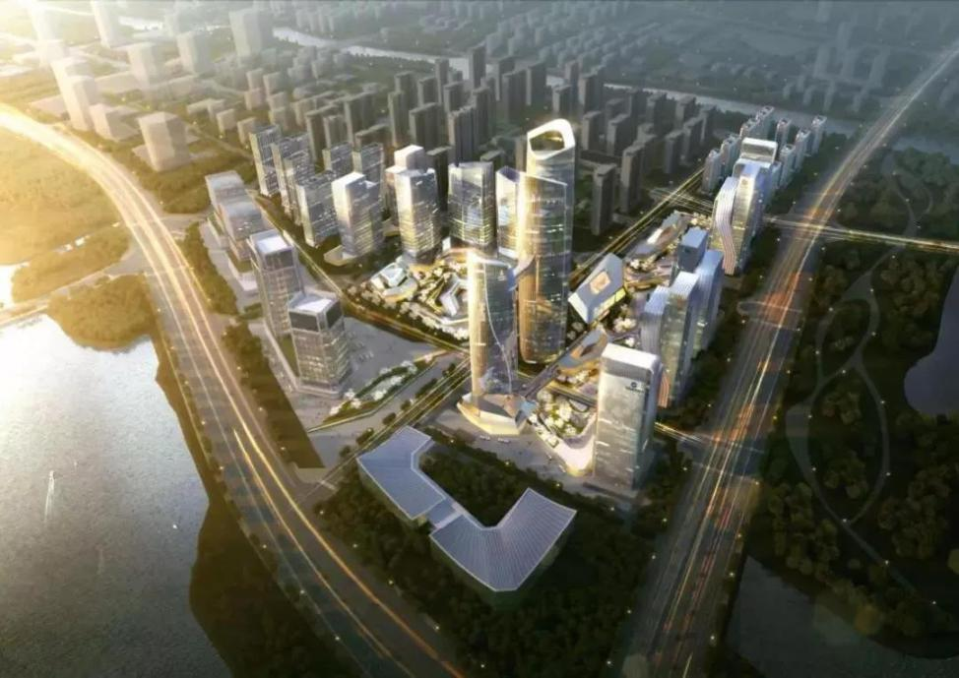
超150米新地标+CBD金融中心+百万方综合体
镜湖将诞生“绍兴的陆家嘴”

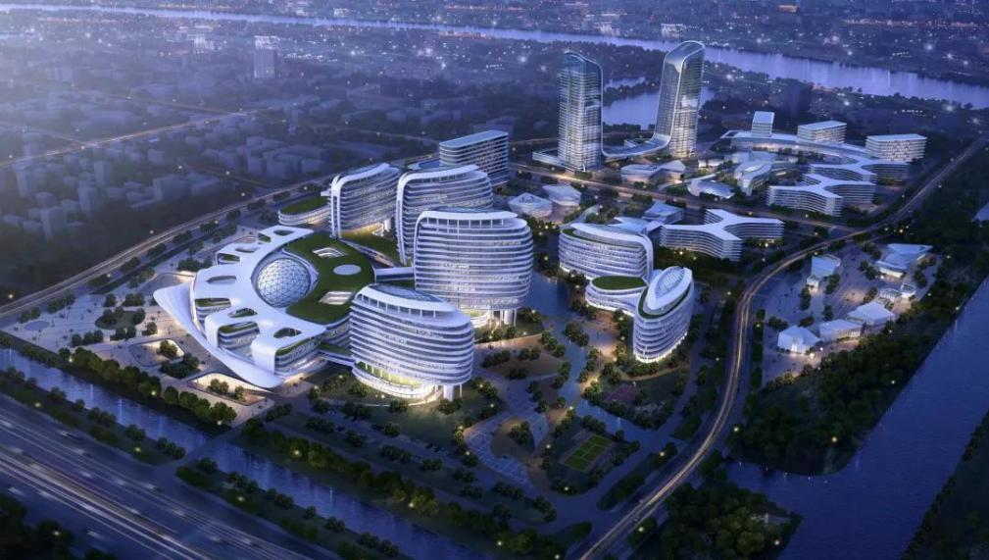
浙大邵逸夫医院绍兴院区开建

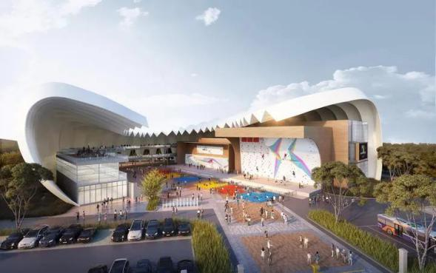
亚运会棒（垒）球体育文化中心、攀岩中心开建

————————————————（分割线）—————————————————

绍兴引才政策大礼包

一、见习实习篇
（食宿全包+交通补贴 ）
1、大学生来绍参加人才交流活动补贴
受邀参加应聘求职、短期实习（不超过1个月）等人才交流活动的高校在校生，给予200—1500元交通补贴，并按每人每天150元标准安排食宿。
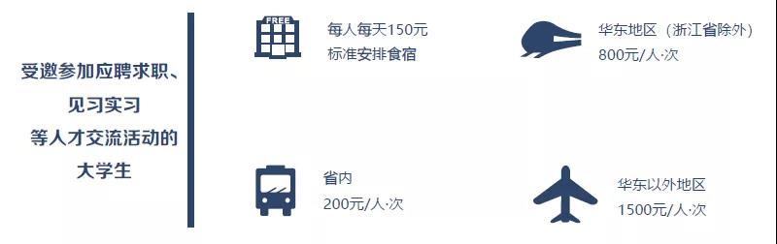

2、大学生实习见习补贴
对来绍见习实习（1个月以上）的高校在校生，给予相应交通补贴，并按照专科（高职）、本科及以上分别为地方最低工资标准的60%、80%，给予接收企业最长12个月的见习实习补贴。
二、就业篇
(房子户口＋安家补贴）
1、房票补贴、安家补贴
房票补贴（一次性足额支付）
博士35万元、硕士15万元、双一流本科10万元、普通本科3万；
安家补贴
博士9万元、硕士及双一流本科6万元、普通本科3万元、专科高职1.8万元。
2、企业人才集合年金
博士给予5万元，硕士及双一流本科给予4万元。
3、零门槛落户
取得大专及以上学历的全日制普通高等院校毕业生来绍可以先落户后就业，配偶、子女和双方父母可以随迁落户。
人才类别 | 房票补贴 | 安家补贴 | 企业人才集合年金
全日制博士 | 35万元 | 9万元 | 5万元
副高、高级技师 | 20万元 | 6万元 | 4万元
全日制硕士 | 15万元
“双一流”  全日制本科 | 10万元
其他全日制本科、技师 | 3万元 | 3万元 | /
全日制专科高职 | / | 1.8万元 | /

